**CENTRO PAULA SOUZA**

**ETEC DE POÁ**

**Allan Araujo Freitas Santos**

**Andrei Genestra de Melo**

**Isabelle Lima do Santos**

**Milena Mazzo Chapela**

**Murilo Minghini dos Santos**

**BIBLIOTEC: DEMOCRATIZANDO O ACESSO Á LEITURA**

**Poá**

**2025**

**Allan Araujo Freitas Santos**

**Andrei Genestra de Melo**

**Isabelle Lima dos Santos**

**Milena Mazzo Chapela**

**Murilo Minghini dos Santos**

**BIBLIOTEC: DEMOCRATIZANDO O ACESSO À LEITURA**

Trabalho de conclusão de curso, apresentado ao curso Técnico de Desenvolvimento de Sistemas da Etec de Poá, orientado pelas Prof. Carla Fabiane e Cintia Batista, como requisito parcial para a obtenção de título de técnico em Desenvolvimento de Sistemas.

**Poá**

**2025**

**Sumário**

**1. INTRODUÇÃO 3**

**1.1 Problema 8**

**1.2 justificativa 9**

**1.3 Objetivo geral 11**

**1.3 Objetivos específicos 11**

**1.4 Hipóteses 11**

**2. METODOLOGIA 11**

**2.1 Canvas 11**

**2.1.1 Aplicação no projeto 11**

**2.1.2 Parceiros chave 12**

**2.1.3 Atividades chave 12**

**2.1.4 Proposta de valor 13**

**2.1.5 Relação com o cliente 13**

**2.1.6 Segmentos de mercado 13**

**2.1.7 Recurso chave 13**

**2.1.8 Canais 13**

**2.1.9 Estrutura de custos 13**

**2.1.10 Fontes de renda 14**

**2.2 ANÁLISE DE REQUISITOS 14**

**2.2.1 REQUISITOS FUNCIONAIS 14**

**2.2.2 REQUISITOS NÃO FUNCIONAIS 16**

**2.3. TÉCNICAS DE LEVANTAMENTO DE REQUISITOS 17**

**REFERÊNCIAS 17**

# 1. INTRODUÇÃO

Neste trabalho de pesquisa será analisado todos os processos necessários para o desenvolvimento, organização e o ciclo de vida do setor livreiro, partindo do objetivo de compreender o papel da literatura para com o mundo e sua influência no âmbito tecnológico na atualidade.

Apesar da associação contemporânea da literatura com a escrita, sua origem tem indícios da pré-história quando os primeiros humanos contavam contos e histórias para as próximas gerações, trazendo então a tradição e compartilhamento de informações que consequentemente criaram o universo dos livros, que teve seu início desde 3.200 a.C., quando os sumérios escreviam ainda em tabelas de argila.

Passando por diversas transformações de acordo com seu contexto na história, a partir da popularização da internet e a dificuldade do acesso aos livros físicos em alguns países no mundo, a literatura apresenta um novo debate acerca de sua importância para a sociedade e como a implementar na tecnologia sem perder a essência de suas obras em papel.

No contexto de macrorregião, a BibliOn, é uma biblioteca digital gratuita de São Paulo, que surgiu a partir de uma iniciativa do Governo do Estado de São Paulo, por meio da Secretaria da Cultura, Economia e Indústria Criativas do Estado de São Paulo, sob a gestão da SP Leituras. Nesse site/app, é disponibilizado um acervo de mais de 20 mil livros digitais, audiolivros, jornais, revistas e podcasts. Essa plataforma promove e estimula a leitura, o conhecimento e o entretenimento de forma totalmente gratuita. Ainda que gratuito, é necessário se cadastrar e ser cidadão do Estado de São Paulo para usufruir do aplicativo. Após logado, o usuário recebe acesso a todos os milhares de livros disponíveis no site, esses que variam de obras antigas até as mais atuais. Cada leitor pode emprestar duas unidades de obras por vez e possui o prazo de 15 dias para realizar a leitura.

Mesmo sendo uma biblioteca digital gratuito os livros possuem um sistema de estoque, que quando esgotado, indisponibiliza-os para outros usuários, esses que podem fazer uma reserva para pegar emprestado posteriormente.

Observando a microrregião, o Portal de Livros Abertos da USP é um site aberto ao público, que disponibiliza uma biblioteca virtual, onde é possível encontrar milhares de livros acadêmicos e revistas científicas que foram publicados pelos institutos da USP. As obras abrangem diversos tipos de áreas de estudo, incluindo saúde, educação, turismo etc.

Com o avanço da tecnologia na sociedade, a leitura passou por muitas transformações, tanto no modo de consumo do conteúdo quanto nos efeitos da prática sobre o leitor. A mudança do livro impresso para os dispositivos digitais abriu novas portas de interação com o texto, expandindo o acesso a uma vasta gama de livros, artigos, revistas e blogs ajustando a leitura às necessidades específicas de cada leitor. Esses dispositivos não só transformam a leitura em si, mas mostram sua influência no processamento cognitivo, refletindo os desafios e benefícios trazidos por essas inovações tecnológicas.

Embora seja um precioso recurso, a leitura digital, bem como quaisquer outras formas têm seus prós e contras, sendo alguns deles, respectivamente:

Prós:

* Acesso facilitado por dispositivos como notebook, celular, tablet e Kindle;
* Acervo maior e quantidade ampliada de recursos para a leitura, como o modo de leitura presente em muitos dos dispositivos móveis;
* Facilidade de leitura em situações cotidianas, como no transporte público e em tarefas corriqueiras;
* Resumo de conteúdos extensos como notícias em artigos e blogs.

Contras:

* Falta de conexão profunda com o texto lido, fazendo com que o usuário muitas vezes navegue pelo livro ao invés de entrar em plena imersão narrativa;
* Superficialidade dos textos e simplificação do ato de ler como parte da rotina;
* Distração na leitura por conta de notificações, mensagens, informações e despertadores.

A revolução digital, impulsionada por dispositivos como o Kindle, transformou significativamente a ação de ler. Antes restrita ao papel, a leitura agora ocorre de forma adaptável, oferecendo não só ferramentas como ajustes de iluminação e fontes, personalizando a experiência e afetando o processamento das informações, a fluência leitora e os hábitos da leitura. A brusca transição do impresso para o digital gerou tanto desafios quanto benefícios, questionando as implicações para a crítica literária e o aprendizado.

Pelo rápido impacto da quarta revolução industrial, a leitura se transformou quase em sua totalidade em algo universal e inerente ao uso da tecnologia na sociedade, apresentando-se por meio de publicações, postagens, vídeos, secções de comentários e blogs.

Tal movimento alterou não só a forma de acesso à leitura, mas também contribuiu para o desenvolvimento de novos hábitos de leitura (ler um jornal eletrônico ao acordar ou escutar audiobooks ao dirigir), maneiras para processar as informações e a fluência da leitura, tanto positiva quanto negativamente, afetando diretamente a forma como o cérebro capta, processa e devolve as informações ao corpo.

O ciclo de vida do produto é definido pelas etapas e processo que um determinado produto ou sistema passa em seu começo e fim, desde o planejamento e rascunho de como será implementado, assim como o fim de sua utilização ou prática e suas possíveis causas.

Portanto, foi realizada a estrutura de um ciclo de vida no setor da propagação e venda de livros e seus efeitos para uma plataforma educacional com o uso deles, de modo a que possa ser demonstrada por meio dos tópicos a seguir.

A criação e introdução de um livro ao mercado varia de acordo seu tema, atualidade em que é publicado, gênero, localização onde foi criado e até mesmo seu autor, deixando assim inúmeras possibilidades de como um único livro pode começar a percorrer seu trajeto.

Mas se tratando de livros educacionais, por exemplo, há a objetividade de ser produzido para contribuir ao campo em que se situa, fornecendo instruções, esclarecendo tópicos relevantes ou provocando o senso crítico do leitor, conceitos que na sociedade atual, são em sua maioria providos pela escola como demonstrado em "O Papel da Escola e Suas Demandas Sociais" de Luis Gustavo Moreira da Silva e Tarcísio José Ferreira.

Portanto o grupo entende a escola como principal introdutora dos livros acadêmicos aos alunos e vice-versa, e por isso, escolhe como objetivo uma plataforma focada nela.

Após ser introduzido, seu crescimento espelha-se também de suas características, porém agora com sua procura e produção variando também com as tendências ao seu redor, podendo ser influenciadas por aspectos como:

* Mudanças tecnológicas, comportamentais e econômicas, como ideologias em pauta e opiniões de relevância mundial;
* Popularização da internet e do comércio eletrônico gerando mais procura por livros digitais;
* Desempenho da economia mundial e no caso brasileira, agindo sobre o poder de compra dos leitores.
* O declínio do livro ou parte do setor, também é impactado pelas mudanças sociais, que no Brasil, podem ser identificados por exemplo:
* Desafios de formar leitores na escola;
* Falta de leitores para vendas;
* Uso excessivo de dispositivo eletrônicos.

Para evitar a queda do hábito da leitura, a propagação e estímulo da leitura devem ser investidos e realizados para o reconhecimento de sua importância para o desenvolvimento crítico e intelectual da sociedade.

É possível citar os exemplos abaixo de concorrentes existentes, que contribuem para o setor internacional atualmente:

* Open Library: possui milhares de publicações de diversas áreas do conhecimento, como direito internacional, economia, política internacional, diplomacia, história, dentre outros.
* Project Gutenberg: um repositório digital gratuito com milhares de livros eletrônicos em vários idiomas. Inclui clássicos da literatura mundial, como Shakespeare, Jane Austen, Mark Twain e Charles Dickens. Os livros estão disponíveis em vários formatos, incluindo PDF, ePub, HTML e plain text.
* Amazon: Possui livros gratuitos em PDF, além de ser um dos pioneiros e uma das principais empresas a impulsionar a indústria editorial a abraçar ainda mais os livros digitais.

Lista de Concorrentes Nacionais:

* Biblioteca Brasiliana Guita e José Mindlin: A Biblioteca Brasiliana Guita e José Mindlin é um órgão da Pró-Reitoria de Cultura e Extensão Universitária da Universidade de São Paulo (USP).
* eBooksBrasil: Este site, apesar de ser uma eBiblioteca Pública, já que está aberta a todos os usuários da internet, não é mantida com recursos governamentais.

A partir de uma pesquisa detalhada foram levantados pelo grupo os principais pontos de um sistema de compartilhamento de livros.

Pontos fortes:

* Facilidade de acesso: O sistema facilita o acesso a livros e materiais de estudo, permitindo que os usuários encontrem rapidamente os conteúdos que precisam.
* Apoio ao aprendizado colaborativo: Como é focado no compartilhamento de arquivos, promove um ambiente de colaboração entre estudantes, permitindo que eles compartilhem recursos úteis e ajudem uns aos outros a obter melhores resultados nos estudos.
* Organização de conteúdo: O site pode oferecer uma forma organizada de classificar e buscar livros por áreas de conhecimento, categorias ou até mesmo por nível de dificuldade, tornando a busca mais eficiente.
* Acessibilidade: O sistema pode ser acessado de qualquer lugar, oferecendo uma maneira prática de acessar livros e conteúdos acadêmicos, especialmente para quem tem dificuldades de acesso a materiais impressos ou bibliotecas físicas.

Pontos fracos:

* Questões legais (direitos autorais): O compartilhamento de livros pode esbarrar em questões de direitos autorais, pois muitos livros possuem proteção legal. Isso pode resultar em problemas judiciais se o sistema não tiver as devidas autorizações ou não respeitar as limitações impostas por esses direitos.
* Segurança e privacidade: O sistema precisa garantir a segurança dos dados e dos arquivos compartilhados. Existe o risco de distribuição de conteúdo malicioso ou a exposição dos dados pessoais dos usuários, o que exige cuidados extras em termos de segurança cibernética.
* Dependência de acesso à internet: Para que o sistema funcione corretamente, os usuários precisarão de uma boa conexão com a internet, o que pode ser um impeditivo para aqueles em locais com infraestrutura de internet limitada.
* Gestão de conteúdo: Se o sistema não for bem monitorado, pode acabar sendo sobrecarregado com uploads desorganizados ou até com livros de baixa qualidade. Manter um padrão de qualidade e organização no conteúdo compartilhado pode ser um desafio.

Analisando as possiblidades de oportunidades nesse setor, é imprescindível a importância e a necessidade de parcerias com editoras, autores e institutos educacionais, dando ensejo a um acervo didático literário maior e gratuito para aqueles que possui o interesse de aprender, se aprofundar em determinado assunto ou apenas utilizar como forma de entretenimento gratuito. É importante ressaltar que, com a democratização e a facilidade de acesso a conteúdos socioeducativos, surge a facilidade de criar-se uma sociedade com um pensamento mais crítico e com hábito leitura.

Pensando no âmbito de acessibilidade, é também de suma importância a inclusão de livros em áudio e versões para leitores deficientes visuais, permitindo de fato ainda mais a inclusão cultural e social.

Uma das principais ameaças de se manter um acervo digital online é a disseminação não autorizada de obras protegidas, podendo impactar negativamente tanto os autores quanto a visibilidade da plataforma. É importante analisar também que as constantes mudanças nas legislações de direitos autorais podem limitar a disponibilidade de determinados títulos, impondo restrições ao acesso gratuito ou exigindo negociações

## 1.1 Problema

A redução de número de leitores no Brasil é um problema que vem aumentando ao longo dos anos. De acordo com a pesquisa realizada pela revista “Retratos da Leitura no Brasil”, em sua 6ª edição, estima-se a perda de aproximadamente 7 milhões de leitores no Brasil em 4 anos. O levantamento considera tanto a leitura de livros impressos quanto digitais, além de não restringir qualquer gênero.

Os entrevistados apontam a própria casa como lugar onde costumam ler, porém, os responsáveis pela pesquisa notam uma queda na identificação da escola como lugar de referência para leitura, uma vez que essa tem o papel fundamental de atribuir e introduzir o mundo literário aos estudantes.

Através deste contexto, é identificado um problema social que deve ser solucionado: como reintroduzir o hábito da leitura no meio estudantil através da tecnologia?

## 1.2 justificativa

Objetiva-se investigar e aprofundar a relevância de promover a leitura nas instituições de ensino, analisar a pertinência de ações voltadas ao combate da queda no número de leitores e examinar a viabilidade de soluções, como plataformas de bibliotecas virtuais, para democratizar o acesso a livros. A pesquisa, assim, visa identificar os fatores que contribuem para a evasão da leitura no país e propor alternativas que possam tornar o ato de ler mais acessível e atrativo para uma população mais ampla.

Fatores que levam o declínio para a comunidade literária brasileira podem ser inúmeros, mas alguns deles podem ser analisados. Falta de estímulo, de estrutura, fatores sociais e políticos podem ser algumas dessas causas.

Uma forma de vencer alguns desses obstáculos é através da facilitação de acessibilidade de livros (físicos e digitais), uma vez que a deficiência da democratização desse fator pode ser custosa de médio a longo prazo, podendo-se observar as consequências em uma sociedade analfabeta funcional. De acordo com a Karina Franzo:

A leitura estimula o raciocínio, melhora o vocabulário, aprimora a capacidade interpretativa, além de proporcionar ao leitor um conhecimento amplo e diversificado sobre vários assuntos. Ler desenvolve a criatividade, a imaginação, a comunicação, o senso crítico, e amplia a habilidade na escrita

O impacto do projeto depende do contexto social atual, em que o hábito da leitura é muitas vezes distanciado, apesar de seus benefícios.

Visando o público escolar, a escola tem como dever aprimorar as habilidades críticas, lógicas e de criatividade, que por sua vez são características providas pela leitura. Por tanto as instituições de ensino deveriam garantir ao aluno seu acesso ao setor, enquanto demonstra a ele o porquê de ler pensando no futuro.

Com a queda da escola como local preferido para as pessoas lerem, a importância dos livros se torna algo mais pessoal e opcional, visto como uma preferência para cada indivíduo e não como uma necessidade para se aprimorar habilidades e adquirir conhecimento, fazendo da implementação de um sistema que reintroduz a escola como principal incentivo para a leitura, ser destaque para o combate da evasão no setor livreiro

Assim, o projeto tem sua relevância baseada no conceito de compartilhamento de conhecimento e aproximação do livro com estudantes, permitindo que oportunidades possam ser abertas de forma igualitária para os alunos brasileiros.

A maior dificuldade de criar se uma plataforma de biblioteca virtual seria a forma de disponibilizar os livros em formato digitais, evitando conflitos com a violação de direitos autorais na internet. No Brasil, de acordo com a Lei 9.610/98, uma obra entra em domínio público 70 anos após a morte de seu autor, em virtude disso, poderíamos hospedar essas obras em nossa plataforma, a fim de criar um ambiente que unificasse elas em um só lugar. Porém, observa-se também que, por se tratar de obras mais antigas e que foram escritas em outras épocas, a linguagem utilizada na escrita é ultrapassada para os dias de hoje, tornando uma leitura maçante e difícil, possibilitando o afastamento de um público mais jovem. Outro problema comum em plataformas de livros digitais é a pirataria, onde usuários podem baixar os livros e compartilhar os arquivos ilegalmente.

Diante disso, é pertinente a resolução da problemática, para semear a educação e suas competências, como dever das instituições de ensino. Colocando em prática a solução, é relevante a presença de um sistema onde seus usuários compartilham sua preferência e assim engajam mais usuários a adentrarem no universo dos livros.

Sua viabilidade, diante de seu público-alvo, é facilmente aplicável em obras públicas, mas pode enfrentar problemas de direitos autorais, mas que pode ser resolvido com a adoção de uma espécie de biblioteca virtual, por exemplo.

## 1.3 Objetivo geral

Objetiva-se através da nossa plataforma, desenvolver um ambiente de leitura que busca atrair o público estudantil, visando a propagação do eixo literário na educação como base acadêmica dos estudantes.

## 1.3 Objetivo específicos

* Identificar os aspectos técnicos e sociais dos alunos a partir de uma pesquisa ao acesso dos livros
* Unificar obras de domínio público em um único banco de dados
* Estimular a criação de comunidades literárias
* Facilitar o acesso a livros para alunos no meio estudantil

## 1.4 Hipóteses

O estuda aponta a hipótese de que a implementação de um sistema que permite o compartilhamento da literatura entre estudantes e disponibiliza acervos públicos, pode contribuir para o desenvolvimento da educação e a construção de uma sociedade mais justa e igualitária.

# 2. METODOLOGIA

Metodologia é o conjunto de métodos, técnicas e procedimentos organizados que são usados para alcançar um objetivo ou realizar uma tarefa, especialmente em pesquisas ou projetos.

## 2.1 Canvas

“Canvas” é uma ferramenta visual que ajuda a estruturar um modelo de negócio. É um mapa pré-formatado que pode ser usado para criar uma nova empresa ou aprimorar uma já existente.

## 2.1.1 Aplicação no projeto

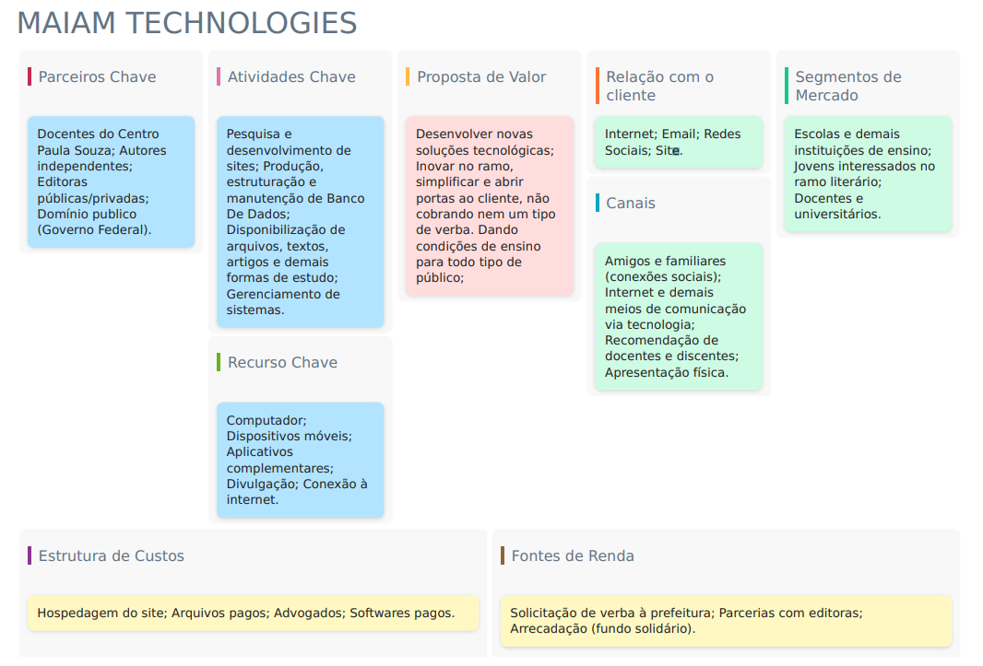

Fonte: autoral.

### 2.1.2 Parceiros chave

Observando os possíveis parceiros, destacam-se: Docentes do Centro Paula Souza; Autores independentes; Editoras públicas/privadas; Domínio público (Governo Federal).

### 2.1.3 Atividades chave

A pesquisa e o desenvolvimento do site são peças fundamentais para o projeto, visto que a partir deles, será desenvolvido a plataforma. Importância da estruturação economiza espaço em disco, mantém a exatidão e a integridade dos dados, permitindo acesso aos dados de maneiras úteis e efetuando alterações de maneira fácil. A disponibilização de arquivos, textos, artigos e outras formas de recursos de estudo representa um esforço para democratizar o acesso ao conhecimento, promovendo o enriquecimento intelectual e acadêmico. Por fim, o gerenciamento de sistemas envolve a administração, monitoramento e otimização de ambientes computacionais, garantindo sua funcionalidade, segurança e desempenho adequado às demandas institucionais.

### 2.1.4 Proposta de valor

Buscamos desenvolver novas soluções tecnológicas, a fim de promover sistemas que facilitem o cotidiano dos estudantes de forma prática e eficiente, visando dar acessibilidade a esses conteúdos para todo tipo de público.

### 2.1.5 Relação com o cliente

Será realizado através de internet, e-mail, redes sociais e site.

### 2.1.6 Segmentos de mercado

O público-alvo principal são escolas e instituições de ensino e jovens interessados na leitura.

### 2.1.7 Recurso chave

Por se tratar de um site, há limitações para o uso dele, pois só será possível acessá-lo por meios digitais, como: computador, dispositivos móveis. Além de precisar estar conectado à internet.

### 2.1.8 Canais

Os principais meios de comunicação para o nosso projeto são: Amigos e familiares (conexões sociais), internet e demais meios de comunicação via tecnologia, recomendação de docentes e discentes e apresentação física.

## 2.1.9 Estrutura de custos

A hospedagem de um site compreende os serviços necessários para garantir que uma página web esteja acessível na internet. Essa despesa geralmente inclui taxas mensais ou anuais para servidores e infraestrutura, bem como recursos adicionais como segurança, largura de banda e armazenamento.

Arquivos pagos englobam aquisições de materiais, como bancos de imagens, textos, artigos e outros recursos que sejam necessários para a composição de conteúdo de alta qualidade.

Os custos associados aos serviços jurídicos incluem honorários advocatícios e taxas administrativas, sendo fundamentais para garantir a segurança legal em contratos, proteção de propriedade intelectual e conformidade com regulamentos.

## 2.1.10 Fontes de renda

A solicitação de recursos financeiros junto à prefeitura representa uma abordagem estratégica para viabilizar projetos de interesse público. O estabelecimento de parcerias com editoras, tanto públicas quanto privadas, constitui uma oportunidade para ampliar o acesso a materiais didáticos e literários. A arrecadação de fundos solidários envolve a mobilização de comunidades e “stakeholders” para angariar recursos financeiros destinados a causas específicas.

# 2.2 ANÁLISE DE REQUISITOS

Requisitos são aspectos necessários para determinar a funcionalidade de um sistema assim como funções adicionais ao projeto.

### 2.2.1 REQUISITOS FUNCIONAIS

Os principais requisitos funcionais dedicados ao projeto são:

|  |  |
| --- | --- |
| Requisito | Descrição |
| Cadastro de Usuário | O sistema deve criar uma conta utilizando o e-mail institucional, senha e nome de usuário. |
| Validação de Campos | O sistema deve realizar a validação de campos obrigatórios na criação de conta e retornar um alerta ao usuário caso não estejam feitos ou incorretos. |
| Login de usuário | O sistema deve permitir a entrada dos usuários com seu cadastro. |
| Visualização de catálogo | O sistema deve permitir a visualização dos livros e documentos disponíveis. |
| Visualização de livros e documentos | O sistema deve permitir a visualização do conteúdo contido nos livros e documentos. |
| Filtro de pesquisas | O sistema deve permitir que seja realizado o filtro de categorias para seleção de um tipo específico de conteúdo procurado pelo usuário. |
| Busca por nome | O sistema deve permitir a busca por nome de um livro, de acordo com seu nome. |
| Avaliações e comentários | O sistema deve permitir a avaliação e comentários por parte do usuário. |
| Criação e participação de comunidades | O sistema deve permitir ao usuário a criação e participação de comunidades/grupos. |
| Edição de comunidades | O sistema deve permitir ao usuário a modificação do seu grupo, bem como sua exclusão, edição de dados e regras. |

### 2.2.2 REQUISITOS NÃO FUNCIONAIS

|  |  |
| --- | --- |
| Requisito | Descrição |
| Alternar Modo escuro/claro | O sistema permite a alternância entre o modo escuro e claro. |
| Quantidade de usuários | O sistema permite a utilização simultânea de mil usuários. |
| Exibição de perfil | O sistema permite que o perfil do usuário seja exposto publicamente com atualização em tempo real. |
| Leitura conjunta | O sistema permite a entrada de um convidado a uma leitura conjunta, enquanto o usuário que emprestou o livro também está lendo. |
| Quantidade de comunidades/grupos | O sistema deverá acoplar simultaneamente 300 comunidades listadas no servidor. |
| Carregamento rápido dos conteúdos | O sistema deverá carregar de forma eficiente e em até 10 segundos o conteúdo do livro ou documento. |
| Disponibilidade | O sistema deve ter uma disponibilidade de 99,9%, garantindo que os usuários possam acessar a biblioteca a qualquer momento. |
| Acessibilidade | O sistema deve ser acessível a maior parte dos públicos independente de suas características. |
| Identificação do usuário | O sistema permite maneiras de edição de perfil público, tais como foto de perfil, nome de usuário e descrição. |
| Notificações em tempo real | O sistema deve enviar notificações de atualizações, posts e demais informações. |

## 2.3 TÉCNICAS DE LEVANTAMENTO DE REQUISITOS

Visando a construção de um projeto pertinente, é preciso que sejam realizadas técnicas de levantamentos convenientes para o projeto. Portanto, decidimos utilizar as seguintes metodologias: “brainstorm” questionário, entrevista, prototipagem, diagramas e modelagem.

## 2.4 KANBAN

O Kanban, é um processo visual que facilita a organização dos processos e tarefas a serem feitas, assim como os objetivos de uma equipe, e por isso é de clara importância a implementação desta metodologia para a viabilização do projeto.

Por meio do Planner, aplicativo provido pela Microsoft, o grupo fez do uso de Kanban para organizar suas ideias.

Imagem 1 – Kanban formado no Planner pelos integrantes.

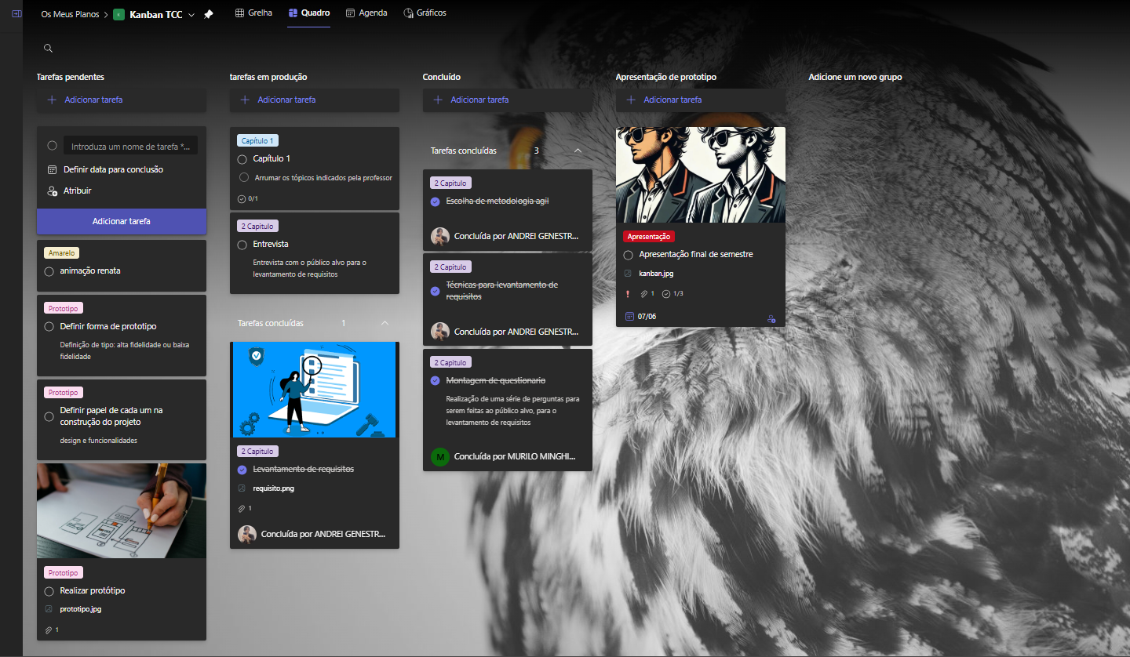

Fonte: Dos próprios autores.

## 2.5 MODELO DE DESENVOLVIMENTO DE SOFTWARE/METODOLOGIAS ÁGEIS

O modelo de desenvolvimento de software ou metodologias ágeis, media e organiza como serão feitos os processos até a conclusão do projeto.

Visando uma boa participação de todos os “stakeholders” e um processo ágil e eficiente, os integrantes decidiram a utilização do método “Scrum”, como modelo de metodologia ágil para a conclusão do projeto.

### 2.5.1 Scrum

Scrum é uma metodologia ágil que utiliza de reuniões diárias e de ciclo, além da transparência para com o público-alvo, para que haja transparência, foco e fácil adaptação diante toda construção do projeto.

Diante de um projeto designado com scrum, resumidamente, após uma reunião entre todos os “stakeholders”, um membro do time, chamado de “Product Owner”, é o responsável pela comunicação entre a equipe de desenvolvimento e o cliente, e garantir que seus desejos sejam realizados até o projeto final.

No desenvolvimento o “Scrum Master” lidera a equipe scrum, e juntos realizam uma lista de tarefas a cada reunião para garantir que todas as atividades sejam realizadas no dia, permitindo a conclusão do objetivo por completo em um determinado período de tempo denominado “sprint”

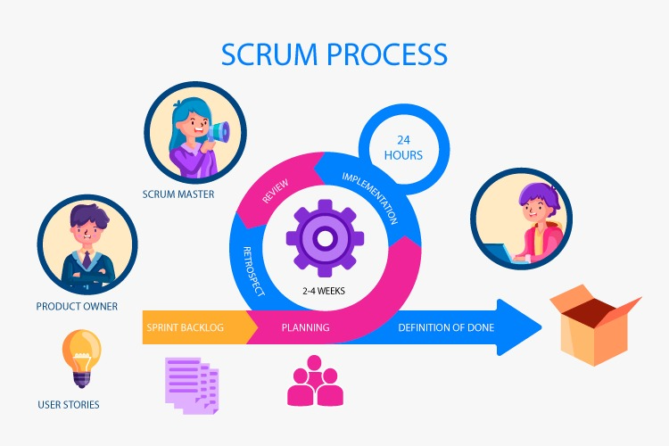Imagem 2 – Demonstração simples do método Scrum.

Fonte: (“NimbleWork - O Que é Metodologia Scrum? ”, 2022).

‌

# REFERÊNCIAS

GONÇALVES, R. M. **Como criar sua conta e acessar livros digitais (e-books) de graça no BibliOn**. Olhar Digital. 2023. Disponível em: https://olhardigital.com.br/2023/11/27/dicas-e-tutoriais/como-criar-sua-conta-e-acessar-livros-digitais-e-books-de-graca-no-biblion/. Acesso em: 15 mar. 2025.

SYOZI, Ricardo. **Biblioteca digital gratuita é lançada pelo governo de SP.** Tecnoblog. 2022. Disponível em: https://tecnoblog.net/noticias/biblioteca-digital-gratuita-e-lancada-pelo-governo-de-sp/. Acesso em: 15 mar. 2025.

CORDEIRO, M. **USP libera mais de mil livros gratuitos; saiba como acessar e baixar**. CNN Brasil. 2025 Disponível em: https://www.cnnbrasil.com.br/educacao/usp-libera-mais-de-mil-livros-gratuitos-saiba-como-acessar-e-baixar/. Acesso em: 15 mar. 2025.

SANTOS, L. R. (2019). **Educação e Tecnologia: práticas pedagógicas e inovação no ensino.** Editora Unesp. Acesso em: 14 de mar. 2025

SILVA, G. M. (2018). **Gestão de conteúdos digitais em ambientes educacionais. Editora UFMG**. Acesso em: 14 de mar. 2025

CALIXTO, A. (2018). **Direitos autorais na educação e no compartilhamento digital de materiais**. Editora Jurídica Brasileira. Acesso em: 14 de mar. 2025

SILVA, L. G. M. da, & FERREIRA, T. J. (2014). **O papel da escola e suas demandas sociais**. PROJEÇÃO E DOCÊNCIA, 5(2), 2014. Recuperado de https://projecaociencia.com.br/index.php/Projecao3/article/view/415. Acesso em: 15 mar. 2025.

CANTARIN, Marcio Matiassi; VENCI, Amanda Arruda. **Entre o digital e o impresso: a experiência de leitura no Kindle**. Falas Breves. 2018. Disponível em: https://www.falasbreves.ufpa.br/index.php/revista-falas-breves/article/view/89. Acesso em: 15 mar. 2025.

PERRONE-MOISÉS, Leyla. **Mutações da literatura no século XXI**. São Paulo: Companhia das Letras, 2016. Acesso em: 15 mar. 2025.

NAVAS, Ana Luiza Gomes Pinto; PINTO, Joana Cecilia Baptista Ramalho; DELLISA, Paula Roberta Rocha. **Avanços no conhecimento do processamento da fluência em leitura: da palavra ao texto**. Scielo Brasil, 2009. Disponível em: https://www.scielo.br/j/rsbf/a/F9v9PCPmsLh6HQXs7xKcSfd/. Acesso em: 15 mar. 2025.

OPENLIBRARY.ORG. **Welcome to Open Library | Open Library**. Disponível em: https://openlibrary.org/. Acesso em: 15 mar. 2025.

PROJECT GUTENBERG. **Project Gutenberg**. Disponível em: https://www.gutenberg.org/. Acesso em: 15 mar. 2025.

**Livros | Amazon.com.br**. Disponível em: https://www.amazon.com.br/Livros/b?ie=UTF8&node=6740748011. Acesso em: 15 mar. 2025.

‌**Biblioteca Brasiliana Guita e José Mindlin**. Disponível em: https://www.bbm.usp.br/pt-br/. Acesso em: 15 mar. 2025

**eBooksBrasil - Termos de Uso**. Disponível em: https://ebooksbrasil.org/. Acesso em: 15 mar. 2025.

**Rakuten Kobo**. Disponível em: https://www.kobo.com/br/pt. Acesso em: 15 mar. 2025.

‌SANTOS, Emily. O Brasil que lê menos: pesquisa aponta perda de quase 7 milhões de leitores em 4 anos; veja raio X: 6ª edição do levantamento "Retratos da Leitura no Brasil" aponta ainda que menos entrevistados apontam a escola como lugar de prática de leitura. **G1,** 2024. Disponível em: https://g1.globo.com/educacao/noticia/2024/11/19/o-brasil-que-le-menos-pesquisa-aponta-que-pais-perdeu-quase-7-milhoes-de-leitores-em-4-anos-veja-raio-x.ghtml. Acesso em: 29 mar. 2025.

COLEGIO PURISSIMO. **A importância de se cultivar o hábito da leitura.** Disponível em: https://www.redeicm.org.br/purissimo/a-importancia-de-se-cultivar-o-habito-da-leitura/. Acesso em: 30 mar. 2025.

**Sebrae Canvas – Crie um modelo de negócios canvas gratuito**. Disponível em: https://canvas-apps.pr.sebrae.com.br/. Acesso em: 07 abr. 2025.

**NimbleWork – O Que é Metodologia Scrum?** Disponível em: https://www.nimblework.com/pt-br/agile/metodologia-scrum/. Acesso em: 01 jun. 2025.